A6-Series de tiempo
Esteban Sierra
2025-11-11

Análisis de tendencia y estacionalidad
anio = c(1,1,1,1,2,2,2,2,3,3,3,3,4,4,4,4)
trimestre = c(1,2,3,4,1,2,3,4,1,2,3,4,1,2,3,4)
ventas = c(4.8, 4.1, 6.0, 6.5, 5.8, 5.2, 6.8, 7.4, 6.0, 5.6, 7.5, 7.8, 6.3, 5.9, 8.0, 8.4)
Datos = data.frame(anio,trimestre,ventas)
serie_de_tiempo_ventas <- ts(
data = Datos$ventas,
start = c(Datos$anio[1], Datos$trimestre[1]),
frequency = 4
)
print(serie_de_tiempo_ventas)
## Qtr1 Qtr2 Qtr3 Qtr4
## 1 4.8 4.1 6.0 6.5
## 2 5.8 5.2 6.8 7.4
## 3 6.0 5.6 7.5 7.8
## 4 6.3 5.9 8.0 8.4

Identifica si es una serie estacionaria
La prueba de fuller cuenta con las siguienes hipótesis $H_{0}=$ La serie no es estacionaria $H_{1}=$ La serie es estacionaria
library(tseries)
## Registered S3 method overwritten by 'quantmod':
## method from
## as.zoo.data.frame zoo
library(ggplot2)
adf_test_result <- adf.test(serie_de_tiempo_ventas)
print(adf_test_result)
##
## Augmented Dickey-Fuller Test
##
## data: serie_de_tiempo_ventas
## Dickey-Fuller = -2.7111, Lag order = 2, p-value = 0.3015
## alternative hypothesis: stationary
$H_{0}$ = La serie NO es estacionaria. $p$-value ($0.3$) > $α$ ($0.05$). Cuando $p$ es alto, NO se rechaza $H_{0}$. Conclusión: No rechazamos la hipótesis de que la serie no es estacionaria. Por lo tanto, concluimos que la serie NO es estacionaria.

Grafica la serie para verificar su tendencia y estacionalidad
plot(serie_de_tiempo_ventas, main="Ventas trimestrales (Objeto ts)")
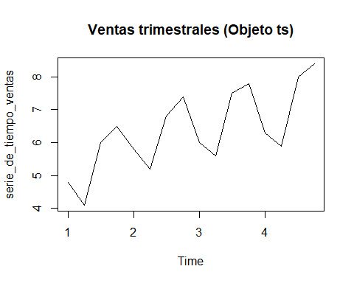 ## Analiza su gráfico de autocorrelación
library(stats)
# Graficar la Función de Autocorrelación
acf(serie_de_tiempo_ventas,
main = "Función de Autocorrelación (ACF) de las Ventas",
lag.max = 8 # Muestra hasta 8 rezagos (dos años)
)
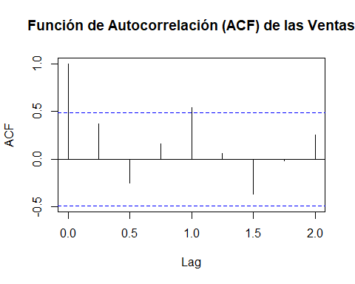

Identifica si el modelo puede ser sumativo o multiplicativo (puedes probar con ambos para ver con cuál es mejor el modelo)
# Modelo sumativo
modelo_sumativo <- decompose(serie_de_tiempo_ventas)
cat("\nModelo sumativo\n")
##
## Modelo sumativo
#summary(modelo_sumativo)
print(modelo_sumativo)
## $x
## Qtr1 Qtr2 Qtr3 Qtr4
## 1 4.8 4.1 6.0 6.5
## 2 5.8 5.2 6.8 7.4
## 3 6.0 5.6 7.5 7.8
## 4 6.3 5.9 8.0 8.4
##
## $seasonal
## Qtr1 Qtr2 Qtr3 Qtr4
## 1 -0.4395833 -1.0687500 0.5895833 0.9187500
## 2 -0.4395833 -1.0687500 0.5895833 0.9187500
## 3 -0.4395833 -1.0687500 0.5895833 0.9187500
## 4 -0.4395833 -1.0687500 0.5895833 0.9187500
##
## $trend
## Qtr1 Qtr2 Qtr3 Qtr4
## 1 NA NA 5.4750 5.7375
## 2 5.9750 6.1875 6.3250 6.4000
## 3 6.5375 6.6750 6.7625 6.8375
## 4 6.9375 7.0750 NA NA
##
## $random
## Qtr1 Qtr2 Qtr3 Qtr4
## 1 NA NA -0.06458333 -0.15625000
## 2 0.26458333 0.08125000 -0.11458333 0.08125000
## 3 -0.09791667 -0.00625000 0.14791667 0.04375000
## 4 -0.19791667 -0.10625000 NA NA
##
## $figure
## [1] -0.4395833 -1.0687500 0.5895833 0.9187500
##
## $type
## [1] "additive"
##
## attr(,"class")
## [1] "decomposed.ts"
plot(modelo_sumativo)
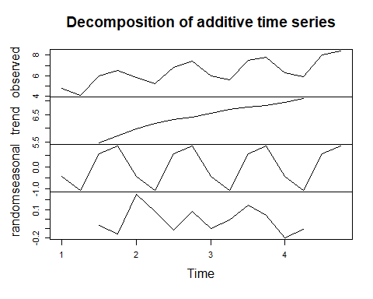
# Modelo multiplicativo
modelo_multiplicativo <- decompose(serie_de_tiempo_ventas, type = "multiplicative")
cat("\nModelo multiplicativo\n")
##
## Modelo multiplicativo
#summary(modelo_multiplicativo)
print(modelo_multiplicativo)
## $x
## Qtr1 Qtr2 Qtr3 Qtr4
## 1 4.8 4.1 6.0 6.5
## 2 5.8 5.2 6.8 7.4
## 3 6.0 5.6 7.5 7.8
## 4 6.3 5.9 8.0 8.4
##
## $seasonal
## Qtr1 Qtr2 Qtr3 Qtr4
## 1 0.9306617 0.8363763 1.0915441 1.1414179
## 2 0.9306617 0.8363763 1.0915441 1.1414179
## 3 0.9306617 0.8363763 1.0915441 1.1414179
## 4 0.9306617 0.8363763 1.0915441 1.1414179
##
## $trend
## Qtr1 Qtr2 Qtr3 Qtr4
## 1 NA NA 5.4750 5.7375
## 2 5.9750 6.1875 6.3250 6.4000
## 3 6.5375 6.6750 6.7625 6.8375
## 4 6.9375 7.0750 NA NA
##
## $random
## Qtr1 Qtr2 Qtr3 Qtr4
## 1 NA NA 1.0039818 0.9925353
## 2 1.0430335 1.0048157 0.9849340 1.0129944
## 3 0.9861607 1.0030787 1.0160445 0.9994305
## 4 0.9757661 0.9970658 NA NA
##
## $figure
## [1] 0.9306617 0.8363763 1.0915441 1.1414179
##
## $type
## [1] "multiplicative"
##
## attr(,"class")
## [1] "decomposed.ts"
plot(modelo_multiplicativo)
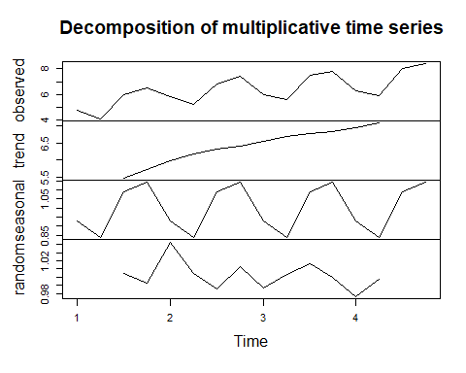

Calcula los índices estacionales
indices_estacionales <- head(modelo_multiplicativo$seasonal, 4)
cat("Índices Estacionales (Multiplicativos):\n")
## Índices Estacionales (Multiplicativos):
print(indices_estacionales)
## Qtr1 Qtr2 Qtr3 Qtr4
## 1 0.9306617 0.8363763 1.0915441 1.1414179

Analiza el modelo lineal de la tendencia`

Realiza la regresión lineal de la tendencia (ventas desestacionalizadas vs tiempo)
# --- ANÁLISIS DEL MODELO LINEAL DE LA TENDENCIA ---
# 1. Calcular la serie desestacionalizada (Original / Estacional)
# Y = T * S * R => Deseasonalized (T*R) = Y / S
# Esto tendrá NAs al inicio y al final, heredados de la tendencia.
serie_desest_mult <- serie_de_tiempo_ventas / modelo_multiplicativo$seasonal
# 2. Graficar la serie desestacionalizada
plot(serie_desest_mult,
main="Serie Desestacionalizada (Original / Estacional)",
ylab="Ventas Desestacionalizadas (T*R)",
col="blue")
# 3. Preparar datos para la regresión (Manejo de NAs)
tiempo <- 1:length(serie_desest_mult) # Vector de tiempo (1 a 16)
# 4. Alineación de datos (ELIMINA EL ERROR)
# Encontramos los índices donde la serie desestacionalizada NO es NA
indices_validos <- which(!is.na(serie_desest_mult))
# Creamos vectores alineados (longitud 12, en este caso)
tiempo_alineado <- tiempo[indices_validos]
ventas_desest_alineadas <- serie_desest_mult[indices_validos]
# 5. Crear el dataframe para la regresión
datos_regresion <- data.frame(
Tiempo = tiempo_alineado,
Ventas_Desest = ventas_desest_alineadas
)
# 6. Ajustar el modelo de tendencia lineal
modelo_tendencia_lineal <- lm(Ventas_Desest ~ Tiempo, data = datos_regresion)
summary(modelo_tendencia_lineal)
##
## Call:
## lm(formula = Ventas_Desest ~ Tiempo, data = datos_regresion)
##
## Residuals:
## Min 1Q Median 3Q Max
## -0.5007 -0.1001 0.0037 0.1207 0.3872
##
## Coefficients:
## Estimate Std. Error t value Pr(>|t|)
## (Intercept) 5.10804 0.11171 45.73 < 2e-16 ***
## Tiempo 0.14738 0.01155 12.76 4.25e-09 ***
## ---
## Signif. codes: 0 '***' 0.001 '**' 0.01 '*' 0.05 '.' 0.1 ' ' 1
##
## Residual standard error: 0.213 on 14 degrees of freedom
## Multiple R-squared: 0.9208, Adjusted R-squared: 0.9151
## F-statistic: 162.7 on 1 and 14 DF, p-value: 4.248e-09
# 7. Graficar la línea de tendencia sobre la serie desestacionalizada
# 'abline' superpone la línea de regresión en el gráfico existente
abline(modelo_tendencia_lineal, col="red", lwd=2)
legend("topleft", legend="Tendencia Lineal", col="red", lwd=2, bty="n")
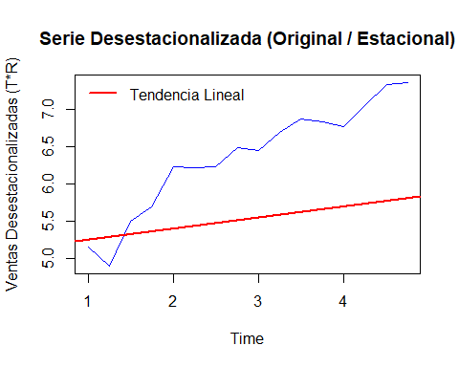 ## Analiza la significancia del modelo lineal, global e individual
#summary(modelo_multiplicativo)
print(modelo_multiplicativo)
## $x
## Qtr1 Qtr2 Qtr3 Qtr4
## 1 4.8 4.1 6.0 6.5
## 2 5.8 5.2 6.8 7.4
## 3 6.0 5.6 7.5 7.8
## 4 6.3 5.9 8.0 8.4
##
## $seasonal
## Qtr1 Qtr2 Qtr3 Qtr4
## 1 0.9306617 0.8363763 1.0915441 1.1414179
## 2 0.9306617 0.8363763 1.0915441 1.1414179
## 3 0.9306617 0.8363763 1.0915441 1.1414179
## 4 0.9306617 0.8363763 1.0915441 1.1414179
##
## $trend
## Qtr1 Qtr2 Qtr3 Qtr4
## 1 NA NA 5.4750 5.7375
## 2 5.9750 6.1875 6.3250 6.4000
## 3 6.5375 6.6750 6.7625 6.8375
## 4 6.9375 7.0750 NA NA
##
## $random
## Qtr1 Qtr2 Qtr3 Qtr4
## 1 NA NA 1.0039818 0.9925353
## 2 1.0430335 1.0048157 0.9849340 1.0129944
## 3 0.9861607 1.0030787 1.0160445 0.9994305
## 4 0.9757661 0.9970658 NA NA
##
## $figure
## [1] 0.9306617 0.8363763 1.0915441 1.1414179
##
## $type
## [1] "multiplicative"
##
## attr(,"class")
## [1] "decomposed.ts"
En base a los valores de estacionalidad:
Qtr1: 0.9306617 Cuatrimestre bajo Qtr2: 0.8363763 Cuatrimestre muy bajo Qtr3: 1.0915441 Cuatrimestre alto Qtr 4: 1.1414179 Cuatrimestre muy alto
podemos confirmar que la estacionalidad es altamente significativa. Mostrándonos cómo el cuatrimetstre #4 tenemos el mayor rendimiento en un 14%, mientras que el cuatrimestre 2 es el mas bajo con un rendimiento del -16%

Haz el análisis de residuos (retoma el análisis de los residuos de temas anteriores)
Para hacerlo usaremos la prueba de Ljung-Box. El cuál tiene:
$$H_{0}:\text{Los residuos son independientes}$$
Para tenerlo se necesita un p-value > 0.05
residuos_tendencia <- residuals(modelo_tendencia_lineal)
acf(residuos_tendencia,
main = "ACF de los Residuos del Modelo de Tendencia")
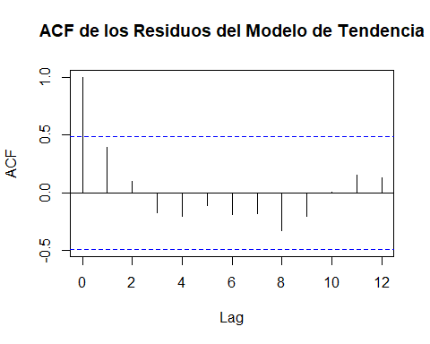
Box.test(residuos_tendencia, lag = 4, type = "Ljung-Box")
##
## Box-Ljung test
##
## data: residuos_tendencia
## X-squared = 4.9033, df = 4, p-value = 0.2974
# 4. Prueba de Normalidad de los Residuos
qqnorm(residuos_tendencia)
qqline(residuos_tendencia, col="red")
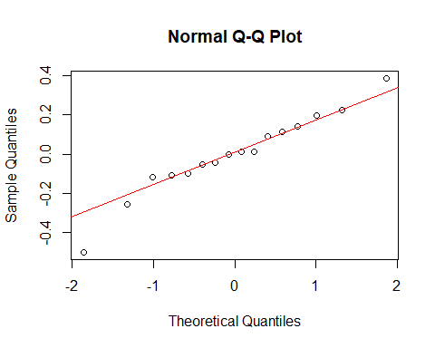
shapiro.test(residuos_tendencia)
##
## Shapiro-Wilk normality test
##
## data: residuos_tendencia
## W = 0.96379, p-value = 0.7307

Calcula el CME y el EPAM (al menos) de la predicción de la serie de tiempo

Exploración de otro modelo
Para esta sección, se realizará la exploración del modelo cuadrático, el cuál sigue la siguiente función:
$$y=β_{0}+β_{1}x+β_{2}x^{2}$$
# 1. Añadir el término cuadrático al dataframe de regresión
datos_regresion$Tiempo_Cuadrado <- datos_regresion$Tiempo^2
# 2. Ajustar el modelo de regresión cuadrática
modelo_tendencia_cuadratico <- lm(Ventas_Desest ~ Tiempo + Tiempo_Cuadrado, data = datos_regresion)
# 3. Mostrar resultados
summary(modelo_tendencia_cuadratico)
##
## Call:
## lm(formula = Ventas_Desest ~ Tiempo + Tiempo_Cuadrado, data = datos_regresion)
##
## Residuals:
## Min 1Q Median 3Q Max
## -0.36986 -0.07058 -0.00100 0.11345 0.33110
##
## Coefficients:
## Estimate Std. Error t value Pr(>|t|)
## (Intercept) 4.790283 0.152429 31.426 1.20e-13 ***
## Tiempo 0.253302 0.041269 6.138 3.56e-05 ***
## Tiempo_Cuadrado -0.006231 0.002360 -2.640 0.0204 *
## ---
## Signif. codes: 0 '***' 0.001 '**' 0.01 '*' 0.05 '.' 0.1 ' ' 1
##
## Residual standard error: 0.1784 on 13 degrees of freedom
## Multiple R-squared: 0.9484, Adjusted R-squared: 0.9405
## F-statistic: 119.6 on 2 and 13 DF, p-value: 4.268e-09
# 4. Comparar el modelo lineal vs. el cuadrático
# Un p-value bajo aquí (< 0.05) significa que el modelo cuadrático
# es significativamente mejor que el lineal.
anova(modelo_tendencia_lineal, modelo_tendencia_cuadratico)
## Analysis of Variance Table
##
## Model 1: Ventas_Desest ~ Tiempo
## Model 2: Ventas_Desest ~ Tiempo + Tiempo_Cuadrado
## Res.Df RSS Df Sum of Sq F Pr(>F)
## 1 14 0.63530
## 2 13 0.41356 1 0.22174 6.9702 0.02039 *
## ---
## Signif. codes: 0 '***' 0.001 '**' 0.01 '*' 0.05 '.' 0.1 ' ' 1

Concluye sobre el mejor modelo (debes haber probado al menos 3 modelos combinando: aditivo, multiplicativo, lineal, no lineal).
Para elegir el mejor modelo hay que tomar en cuenta el p-value que nos da cada uno de los análisis. En el caso del cuadrático tenemos: 4.268e-9. Esto significa que el modelo cuadrático es significativamente mejor que el resto de los modelos.

Realiza el pronóstico para el siguiente año y grafícalo junto con los pronósticos previos y los datos originales.
tiempo_futuro <- c(17, 18, 19, 20)
datos_para_predecir <- data.frame(
Tiempo = tiempo_futuro,
Tiempo_Cuadrado = tiempo_futuro^2
)
print(datos_para_predecir)
## Tiempo Tiempo_Cuadrado
## 1 17 289
## 2 18 324
## 3 19 361
## 4 20 400
## TENDENCIA DESESTACIONALIZADA
prediccion_tendencia_futura <- predict(modelo_tendencia_cuadratico, newdata = datos_para_predecir)
print(prediccion_tendencia_futura)
## 1 2 3 4
## 7.295777 7.331009 7.353779 7.364089
# Obtener los índices multiplicativos (Q1, Q2, Q3, Q4)
indices_estacionales <- head(modelo_multiplicativo$seasonal, 4)
print(indices_estacionales)
## Qtr1 Qtr2 Qtr3 Qtr4
## 1 0.9306617 0.8363763 1.0915441 1.1414179
# Multiplicar la tendencia por el índice estacional
pronostico_final <- prediccion_tendencia_futura * indices_estacionales
print(pronostico_final)
## Qtr1 Qtr2 Qtr3 Qtr4
## 1 6.789900 6.131482 8.026974 8.405503
Graficar los datos
library(ggplot2)
# 1. Crear un dataframe con los datos originales
df_original <- data.frame(
Tiempo = 1:16,
Ventas = as.numeric(serie_de_tiempo_ventas),
Tipo = "Datos Originales"
)
# 3. Crear un dataframe con el pronóstico futuro
df_futuro <- data.frame(
Tiempo = tiempo_futuro, # El tiempo futuro (4 puntos)
Ventas = pronostico_final,
Tipo = "Pronóstico Cuadrático (Futuro)"
)
# 4. Combinar todo
df_total <- rbind(df_original, df_futuro)
# --- C. Graficar ---
ggplot(df_total, aes(x = Tiempo, y = Ventas, color = Tipo)) +
geom_line(aes(linetype = Tipo), linewidth = 1.2) +
geom_point(aes(shape = Tipo), size = 2.5) +
scale_x_continuous(breaks = 1:20) + # Mostrar cada trimestre
labs(
title = "Pronóstico de Ventas con Modelo Cuadrático Multiplicativo",
subtitle = "Datos Originales vs. Ajuste del Modelo y Pronóstico a 1 Año",
x = "Trimestre (Tiempo)",
y = "Ventas"
) +
scale_color_manual(values = c(
"Datos Originales" = "black",
"Ajuste Cuadrático (Previo)" = "blue",
"Pronóstico Cuadrático (Futuro)" = "red"
)) +
scale_linetype_manual(values = c(
"Datos Originales" = "solid",
"Ajuste Cuadrático (Previo)" = "dashed",
"Pronóstico Cuadrático (Futuro)" = "dotted"
)) +
theme_minimal() +
theme(legend.position = "bottom")
